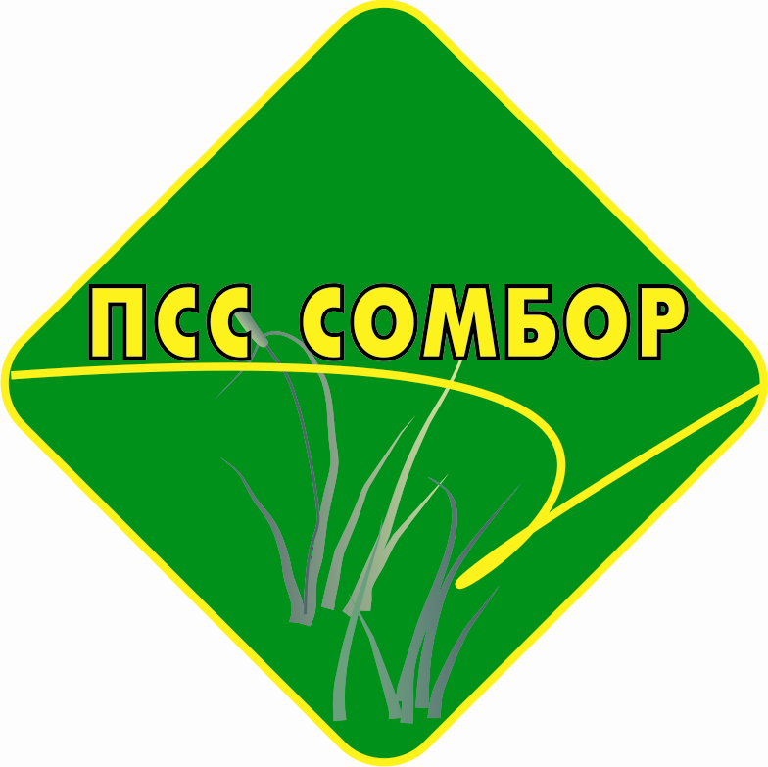
ПОЉОПРИВРЕДНА СТРУЧНА СЛУЖБА
“СОМБОР” ДОО
телефон: +38125 5412488; +38125 5414351
факс: +38125 5422855
e-mail: agroso@mts.rs
web: www.psssombor.rs
25000 Сомбор, Стапарски пут 35

БРОЈ ЗАХТЕВА

- ДАТУМ ПРИЈЕМА УЗОРКА: ___________________________________________

- ИМЕ И ПРЕЗИМЕ: ____________________________________________________

- АДРЕСА И ТЕЛЕФОН: ________________________________________________

- БРОЈ ПОЉОПРИВРЕДНОГ ГАЗДИНСТВА: ______________________________

- БРОЈ ПАРЦЕЛЕ И ПОВРШИНА: _______________________________________

- ОПШТИНА НА КОЈОЈ ЈЕ ПАРЦЕЛА: ___________________________________

- КАТАСТАРСКА ОПШТИНА: __________________________________________

- НАЧИН КОРИШЋЕЊА ПАРЦЕЛЕ (ЗАОКРУЖИТИ): - ОРАНИЦА
- ВОЋЊАК
- ВИНОГРАД
- ____________

- ЂУБРЕЊЕ ИЗВРШЕНО ПРЕТХОДНЕ ГОДИНЕ (ВРСТА ЂУБРИВА И

КОЛИЧИНА): ________________________________________________________

- ДУБИНА УЗОРКОВАЊА (ЗАОКРУЖИТИ): - 0 - 30 cm
- 30 - 60 cm

- ПРЕДКУЛТУРА: ______________________________________________________

- ПЛАНИРАНЕ КУЛТУРЕ:

1. ГОДИНА: __________________________________

2. ГОДИНА: __________________________________

3. ГОДИНА: __________________________________

4. ГОДИНА: __________________________________

________________________________________
ПОТПИС ПОДНОСИОЦА ЗАХТЕВА

